一、行政许可项目审批流程图
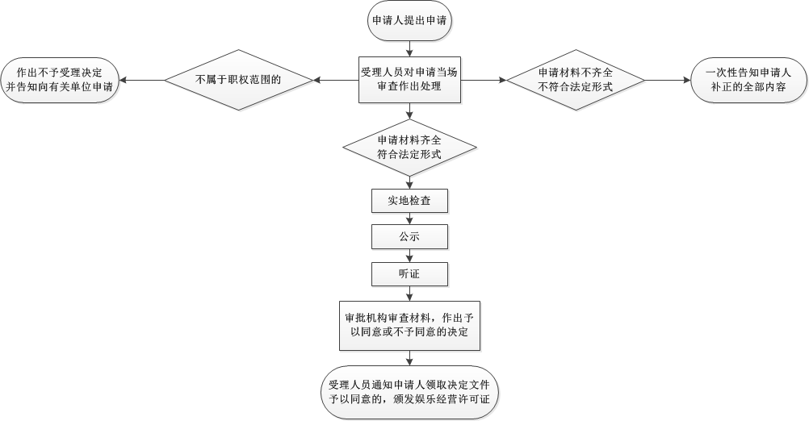
1.娱乐场所办事流程图

3.文艺表演团体·办事流程示意图
不属于职权范围的
申请材料不齐全不符合法定形式
申请人提出申请
一次性告知申请人
补正的全部内容
作出不予受理决定，并向有关申请单位告知
受理人员核对材料
并作出处理

申请材料齐全，符合法定形式
县级文化部门审查材料，20日内作出予以同意或者不同意的决定
受理人员通知申请人领取决定文件。同意的，颁发《营业性演出许可证》
申请设立内地方控股，港澳合资经营的文艺表演团体
省级文化部门审查材料，20日内作予以同意或者不同意的决定
受理人员通知申请人领取决定文件。同意的，颁发《营业性演出许可证》

6.国有县级文物保护单位改变用途

→ →
窗口受理
科室领导审查审批
科室上报

7.大型基本建设工程考古调查、勘探审核

→ →
窗口受理
科室领导审查、审批
科室上报

8. 文物保护单位保护范围、
建设控制地带建设项目审核

→ →
窗口受理
科室领导审查、审批
科室上报

二、行政处罚类流程图
1、一般程序

案件来源

初步确认违法事实，责令停止违法行为

不予立案
文化市场综合执法大队登记立案
文化局立案审批

文化市场综合执法大队调查取证

移送有关部门
文化市场综合执法大队提出初步处罚意见，处罚事先告知审批

重大行政处罚
不予处罚

行政处罚事先告知
并告知陈述申辩权
告知听证权

有陈述申辩意见

无陈述申辩意见

不申请听证

申请听证

形成调查终结报告
记录陈述申辩意见

法制审核
组织听证
制作听证笔录

情节复杂或重大违法行为
行政机关负责人审查，作出行政处罚决定

行政机关负责人集体讨论，
作出行政处罚决定

文化市场综合执法大队2日内送达行政处罚决定

执行行政处罚决定（当事人不履行处罚决定的，行政机关依法强制执行或申请法院强制执行）

文化市场综合执法大队结案（立卷归档）

2、行政处罚类简易程序流程图

出示证件、表明身份

初步确认违法事实，责令停止违法行为

调查取证

当场告知处罚依据、处罚意见和陈述申辩权，并听取陈述申辩

制作当场处罚决定书

送达当场行政处罚决定书

执行行政处罚决定（当事人不履行处罚决定的，行政机关依法强制执行或申请法院强制执行）

当场处罚决定报行政机关备案

结案（立卷归档）

3、文物管理所行政处罚类一般程序流程图

案件来源

初步确认违法事实，责令停止违法行为

文物管理所立案审批

文物管理所登记立案
不予立案
文物管理所调查取证

移送有关部门

文物管理所提出初步处罚意见，处罚事先告知审批

重大行政处罚
行政处罚事先告知
并告知陈述申辩权
不予处罚

告知听证权

不申请听证

申请听证

有陈述申辩意见

无陈述申辩意见

组织听证

形成调查终结报告
记录陈述申辩意见

制作听证笔录

法制审核
情节复杂或重大违法行为
行政机关负责人审查，作出行政处罚决定

行政机关负责人集体讨论，
作出行政处罚决定

文物管理所7日内送达行政处罚决定

执行行政处罚决定（当事人不履行处罚决定的，行政机关依法强制执行或申请法院强制执行）

文物管理所结案（立卷归档）

三、行政强制措施类流程图
1、查封、扣押涉嫌违法从事出版物出版、印刷、复制、进口、发行活动的物品、经营场所和擅自从事互联网上网服务经营活动场所
发现行政相对人有涉嫌违法行为，依法应当采取行政强制措施的情形

文化局审查批准行政强制措施
(紧急情况需当场实施行政强制措施的，依法补办批准手续)

经行政机关负责人审查，采取行政强制措施

经行政机关负责人审查，不采取行政强制措施

文化市场综合执法大队依法作出其他处理

文化市场综合执法大队通知当事人到场，二名以上执法人员出示执法证件

当事人到场的，告知当事人采取行政强制措施的理由、依据以及当事人依法享有的权利和救济途径
当事人不到场的，邀请见证人到场
听取并审核当事人的陈述和申辩

制作现场笔录，由当事人（或见证人）、执法人员签名或盖章确认，
向当事人送达行政强制措施决定书

文化市场综合执法大队实施行政强制措施

查封、扣押：交付查封、扣押清单；对物品需要进行检测、检验、检疫或者技术鉴定的，应当书面告知当事人起止时间，费用由行政机关负担
限制公民人身自由：通知当事人家属实施行政强制措施的行政机关、地点和期限

冻结存款、汇款：向金融机构交付冻结通知书

30日内查清事实，作出处理决定；情况复杂的经行政机关负责人批准，可以延长，但是延长期限不得超过30日。法律、行政法规另有规定的除外

依法予以没收

依法予以销毁

依法移送有关机关

依法解除强制措施

文化市场综合执法大队结案（立卷归档）

